**引擎—开发期末作业实验报告**

张嘉睿 2020214447

完成要素列表：

以下都是基本要素：

两个关卡、改变赛车或者赛道形象、 增加动画特效、增加机关、完善UI、增加车辆效果、增加获取金币

两个关卡：

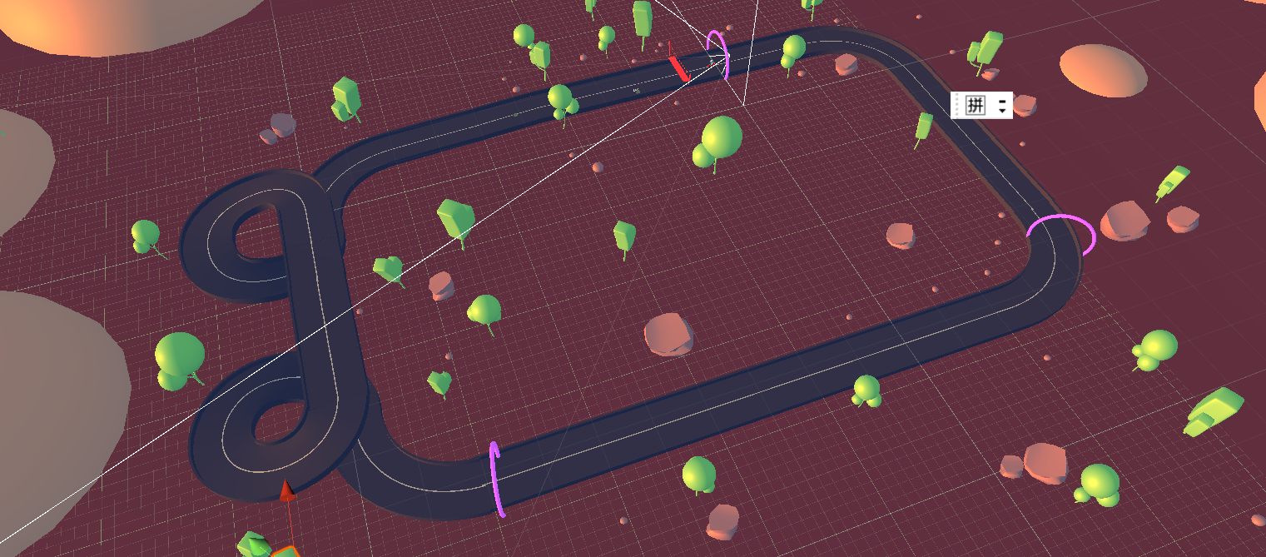

关卡样式

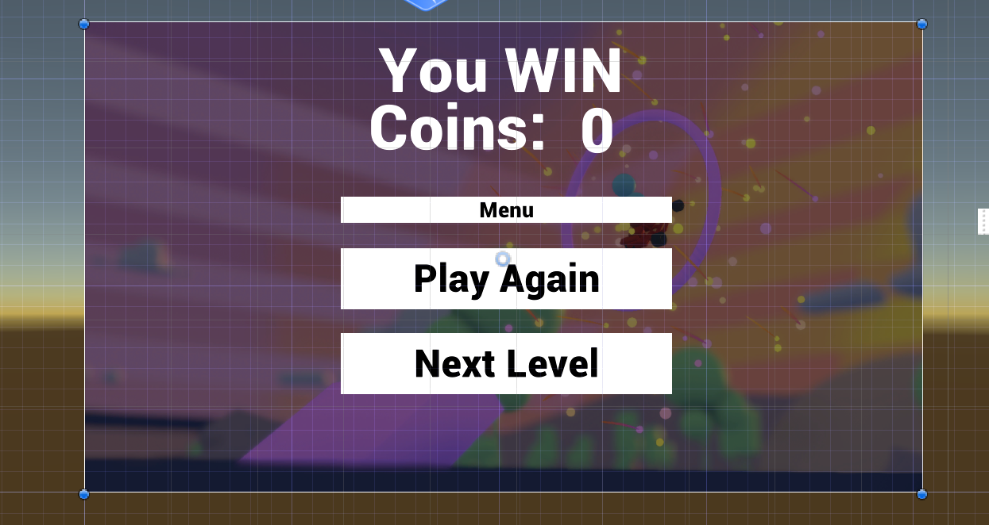

下一关按钮

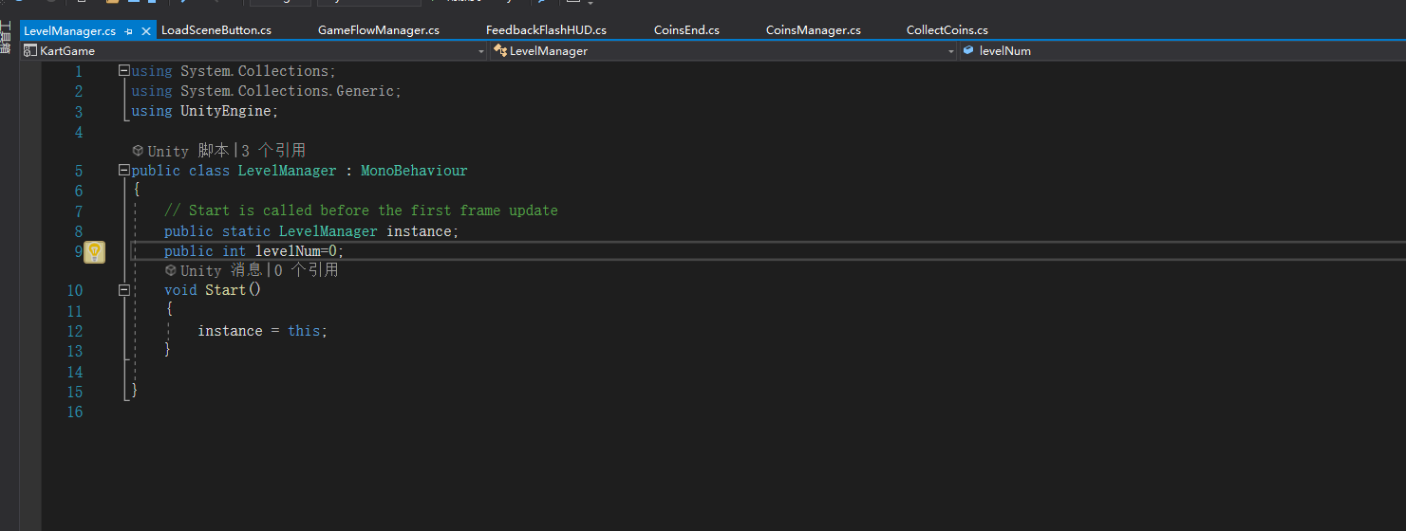

关卡标号

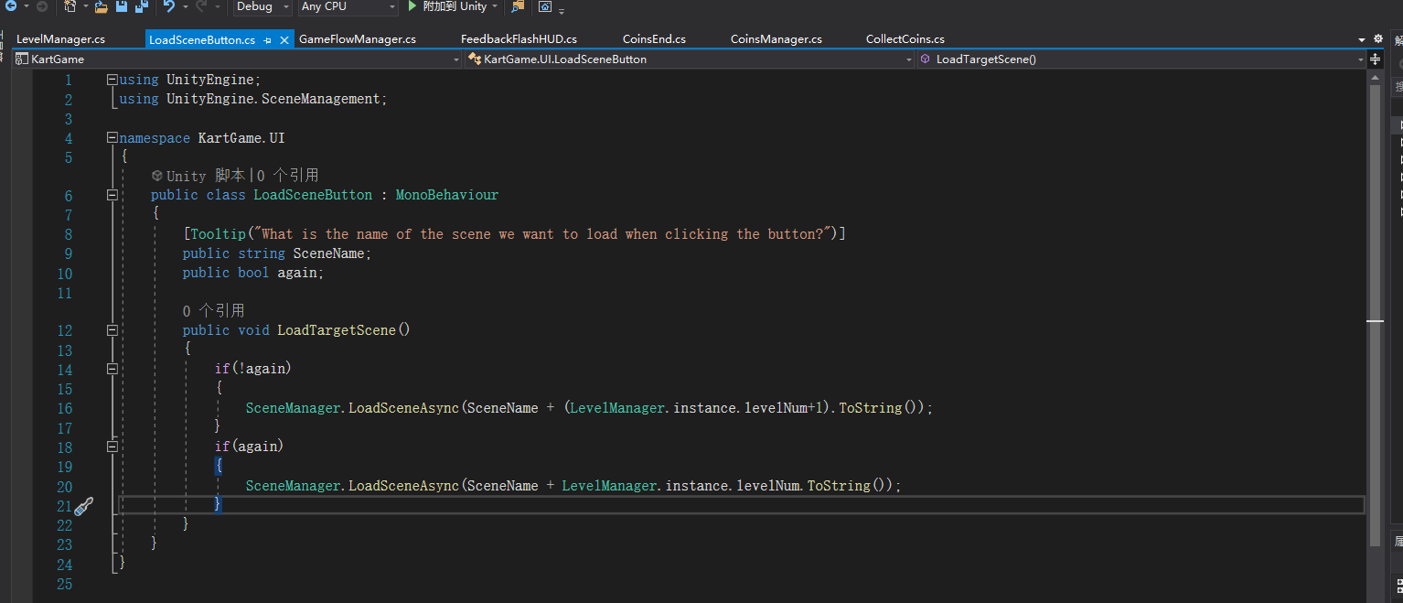

加载场景按键区分

1. 开发：

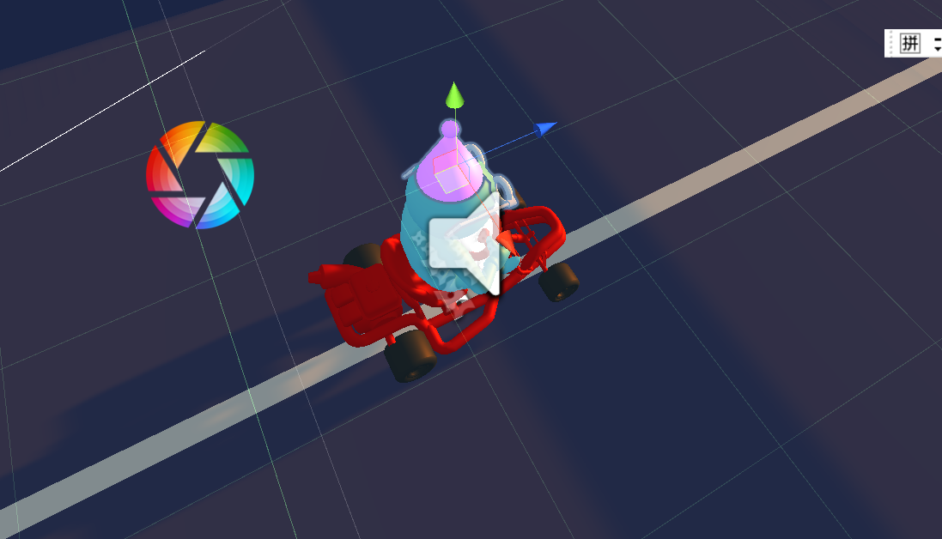

1. 基本要求：增加角色挂件，让角色或赛车更酷。

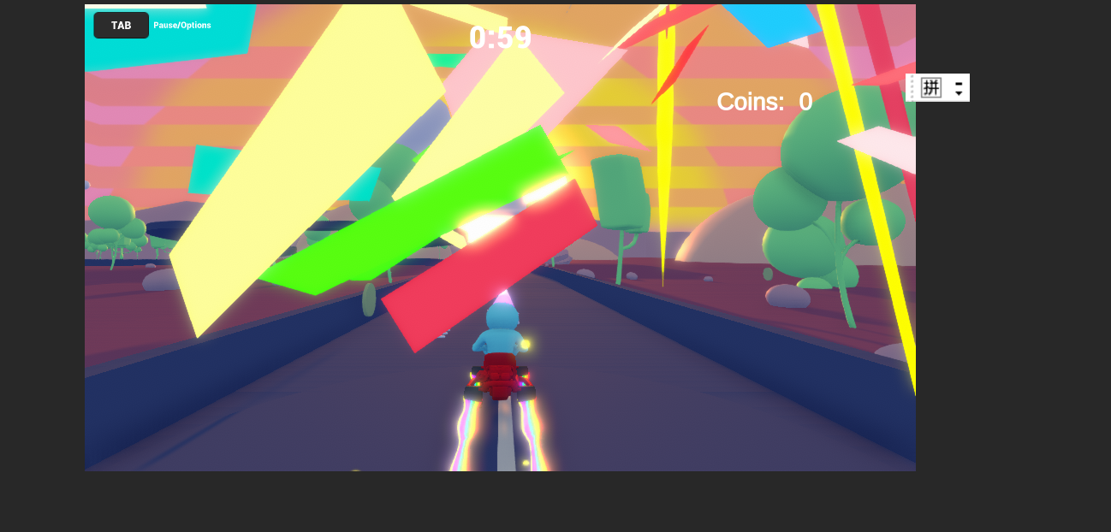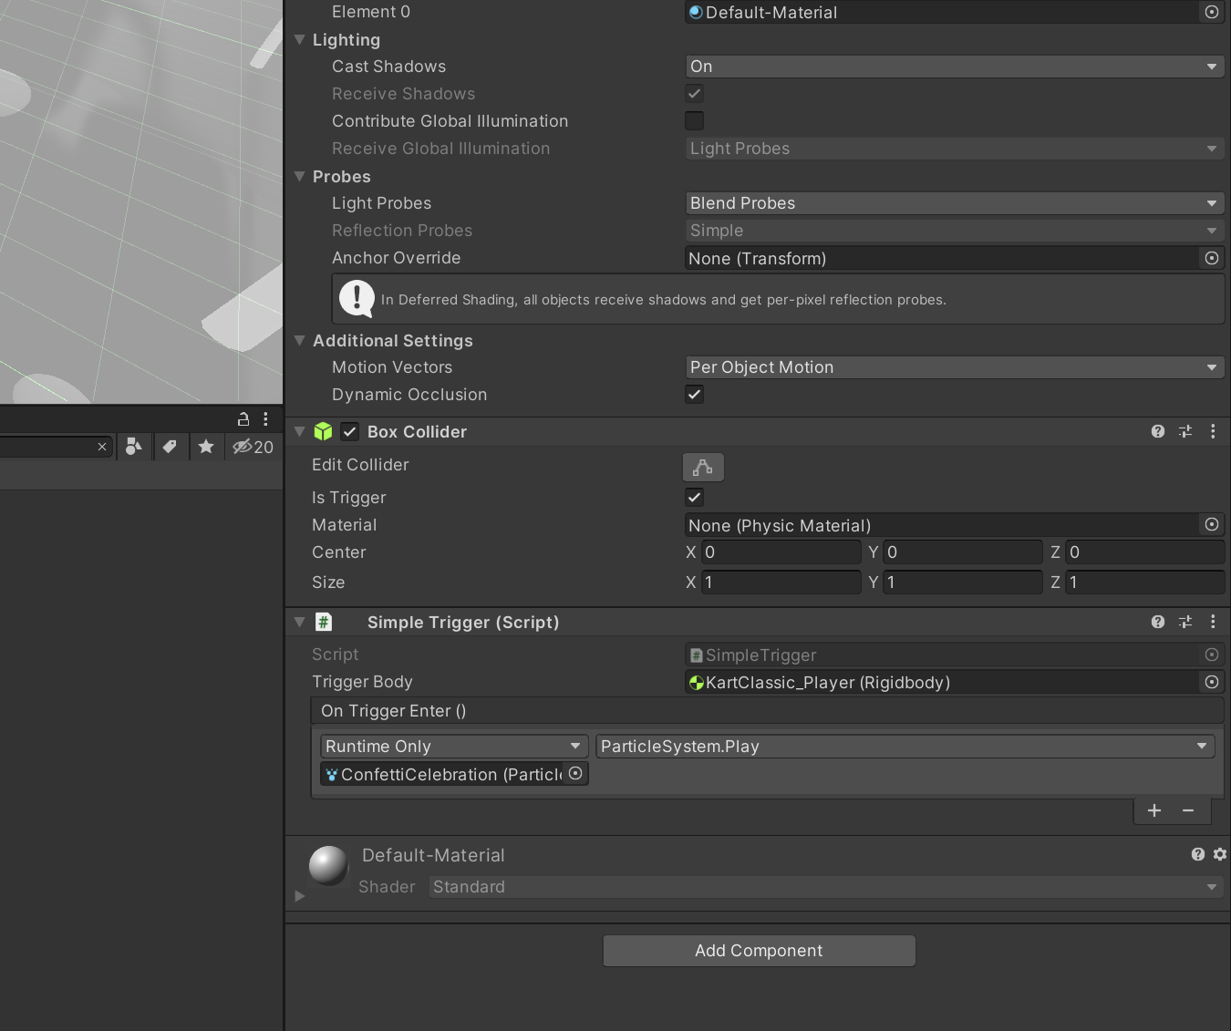

礼花触发器

1. 基本要求：增加汽车通过终点的彩带、礼花。（00：36）

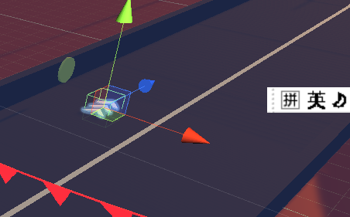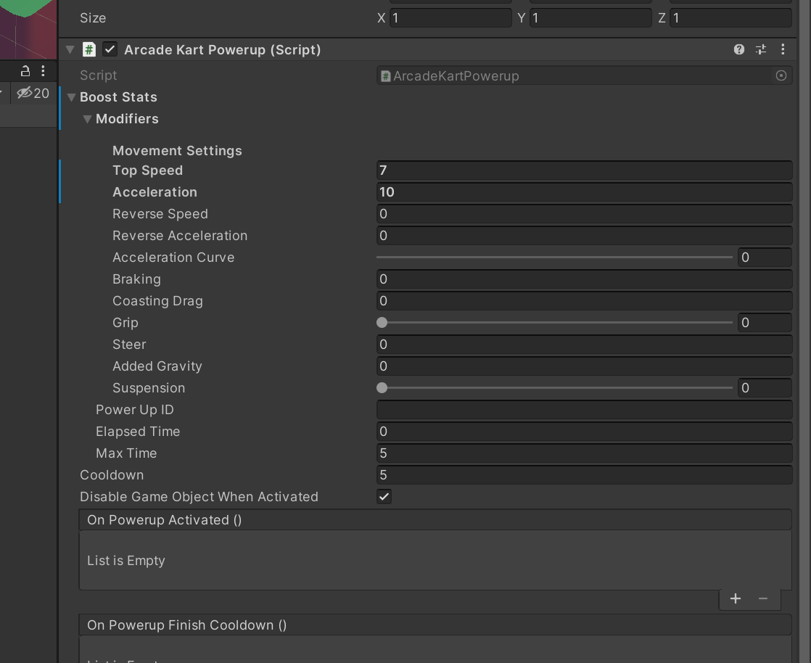

调参

1. 基本要求：加速垫，上加速。（00：10）
2. 引擎：

（00：00）

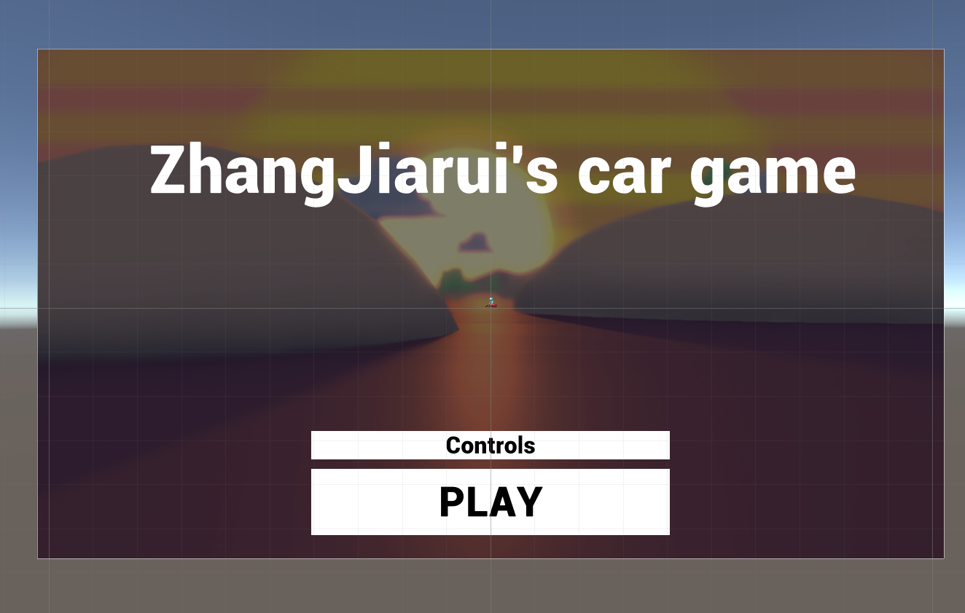

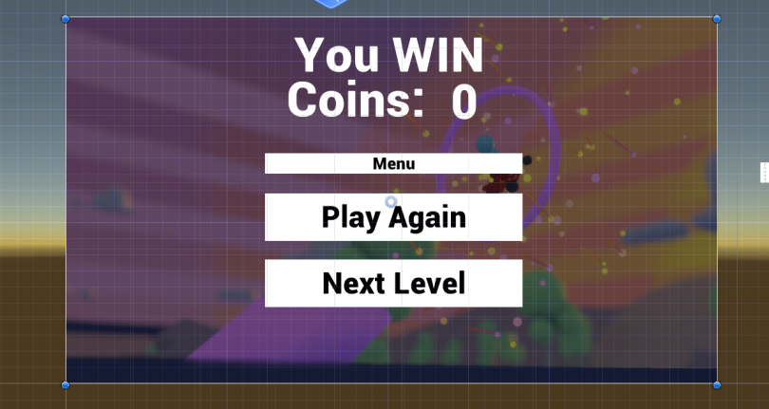（00：45）

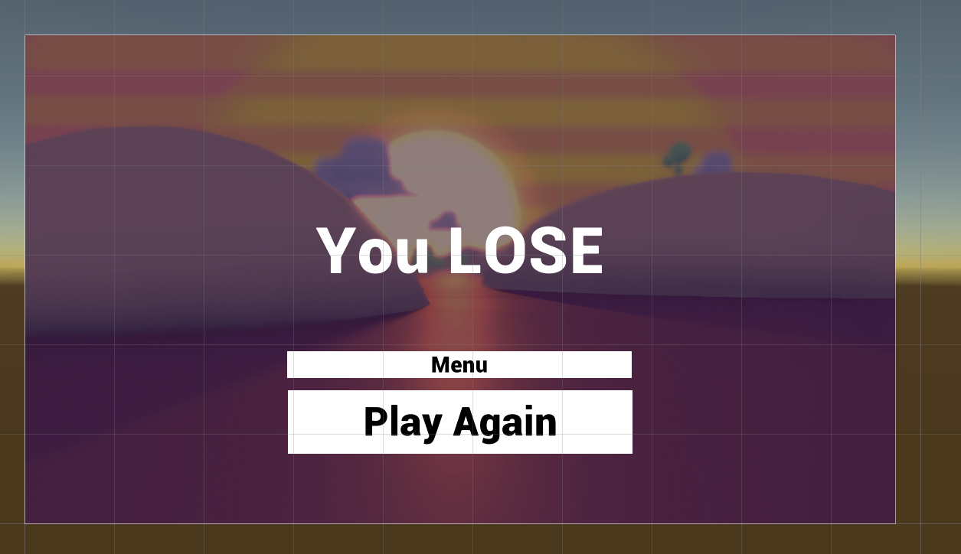

1. 完善启动UI，关卡结算的UI，通过结算界面，其他UI。（引擎.人机界面交互）

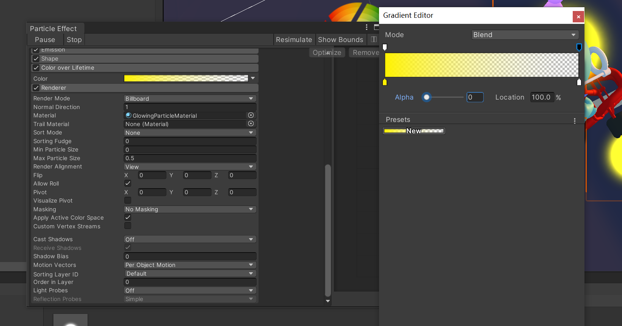

随时间变化透明度的粒子

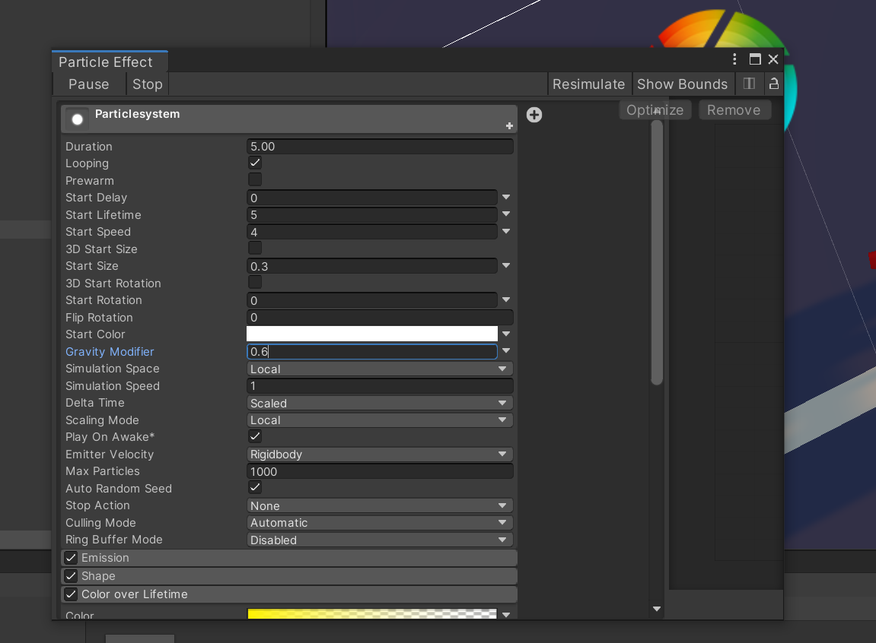

改变粒子重力

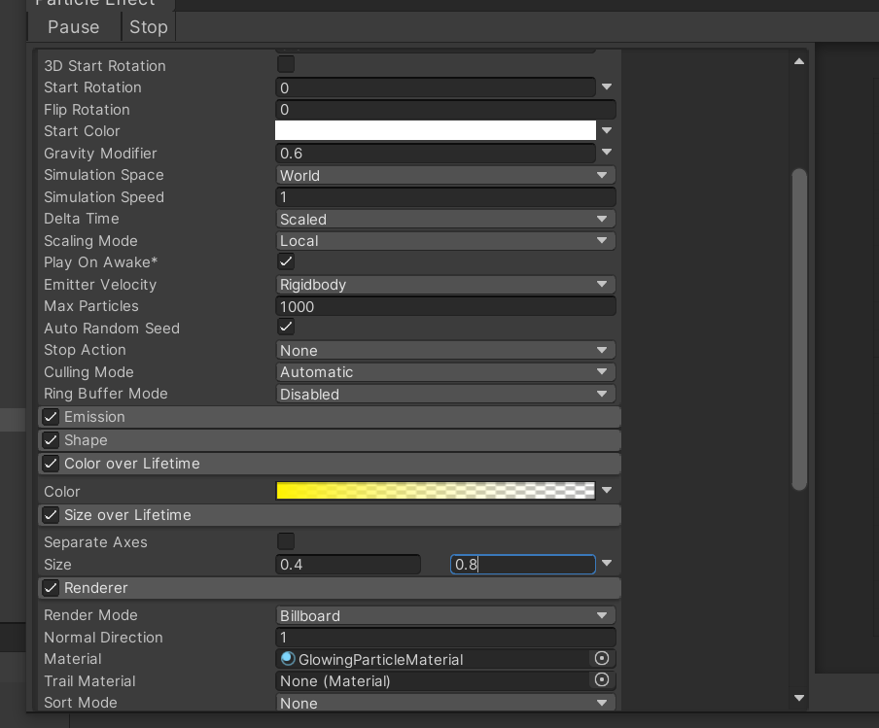

随时间变化大小

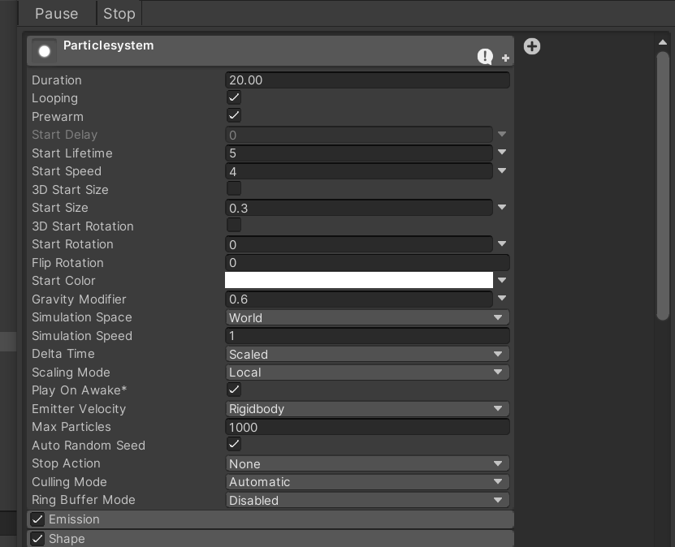

改变预热、大小、速度等

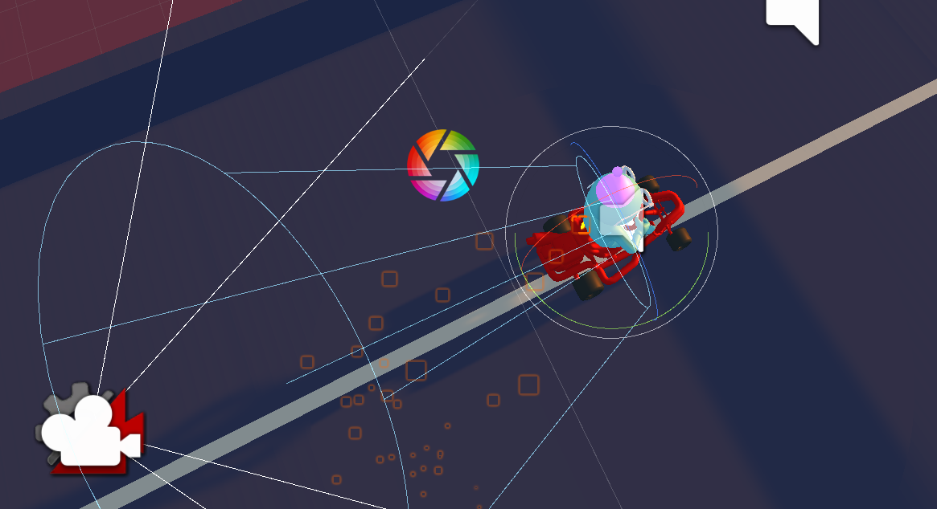

改变粒子方向

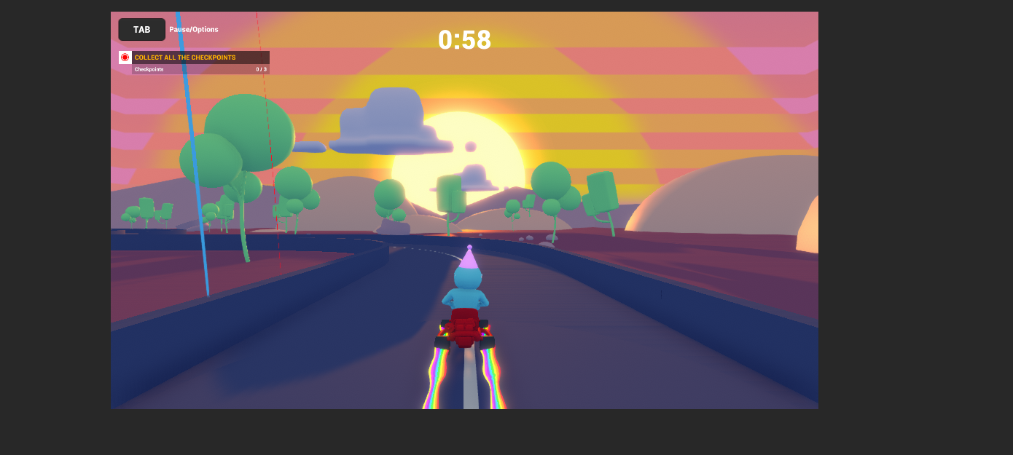

添加彩虹光迹

1. 基本要求：增加车辆的光迹,增加轮子的粒子效果（引擎.粒子和特效）（00：08）

金币

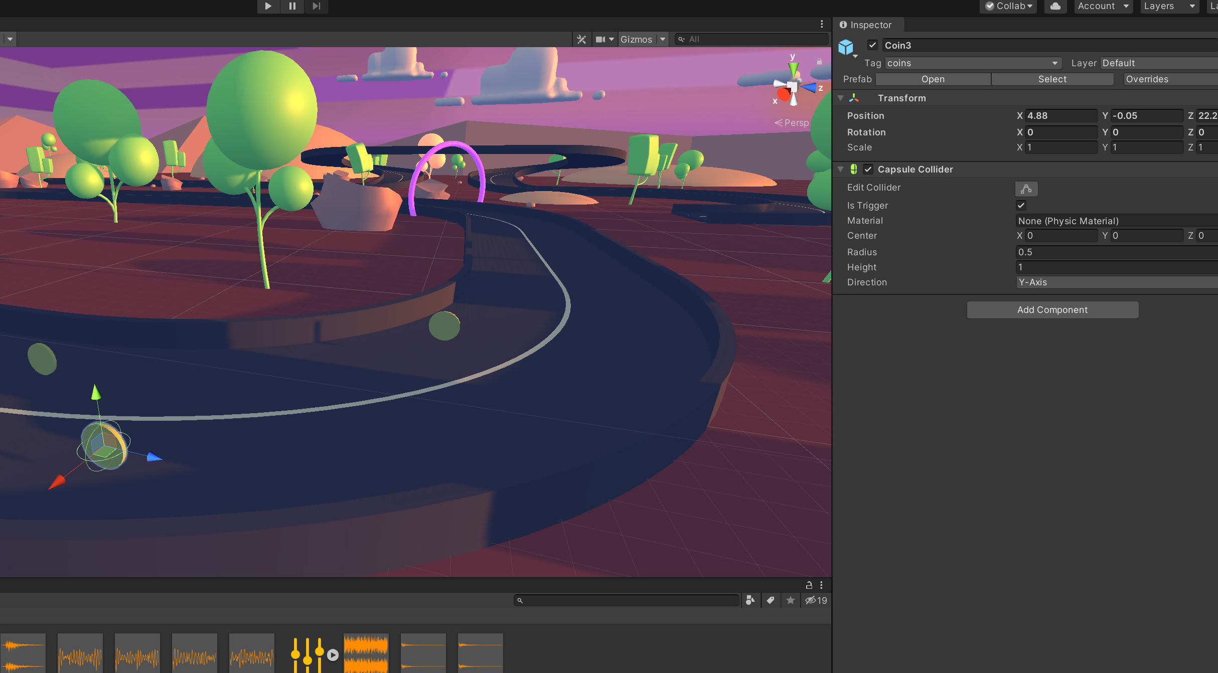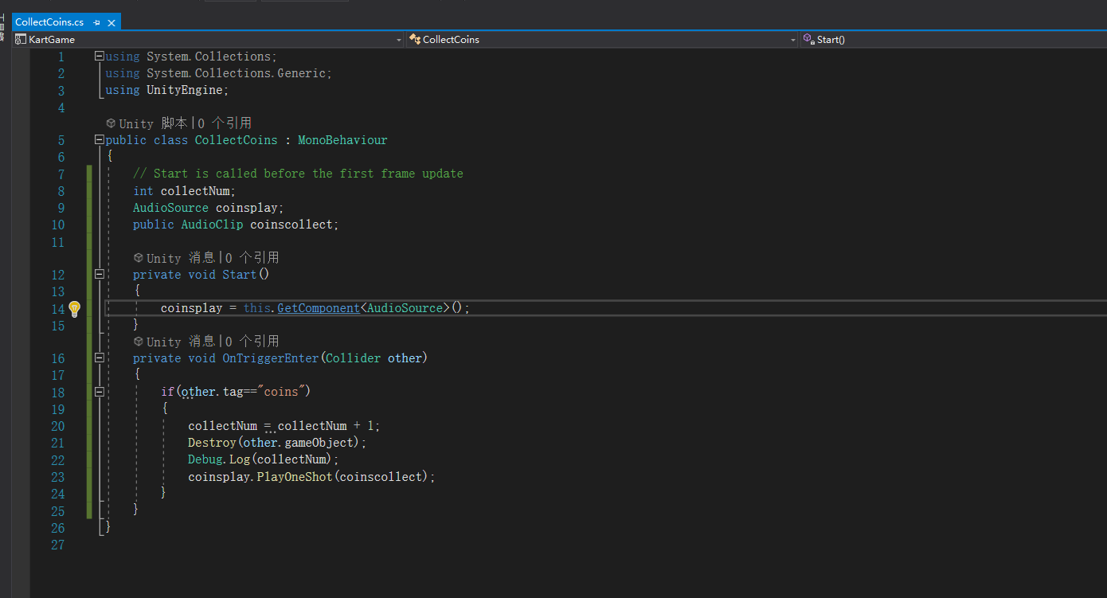

收集金币的脚本

收集音效

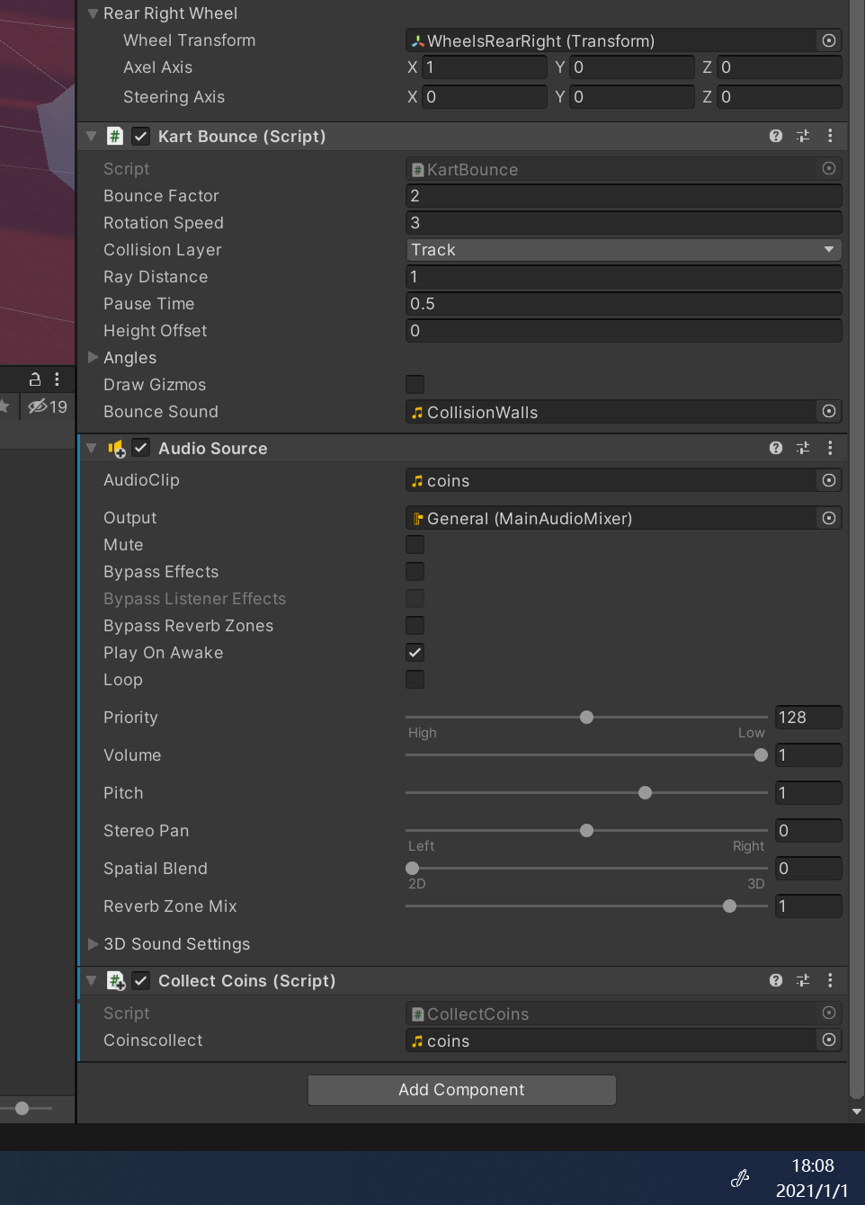

最后展示金币数量

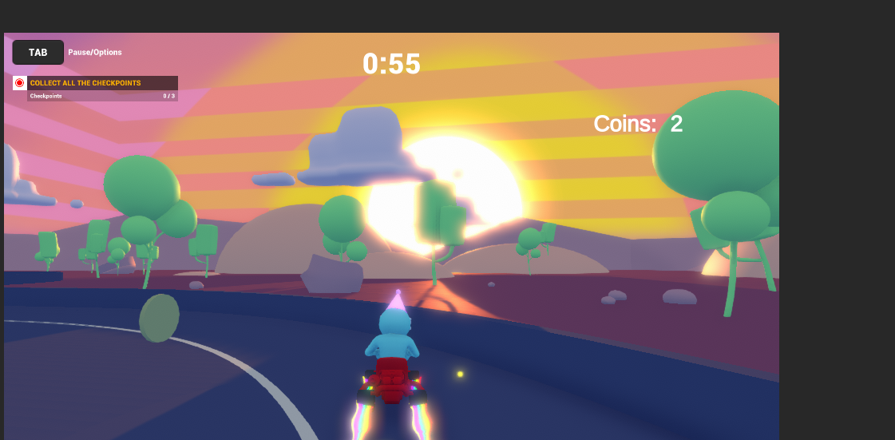

实时金币数量

1. 路面上有金币可以采集，碰撞后获取金币(金币可以有多种数额)，获取时有相应的音效特效，结算的时候告诉用户，关卡获得的金币数量。UI显示实时变化。

（00：11）

心得体会：

通过完成这次大作业，以及平时课程的学习，我对unity有了更加全面和深入的了解，知道如何搭建关卡、丰富游戏内容、了解了基本的脚本编写等。除此以外，我比以前更加熟悉这款引擎的特性，使我未来的学习更有延展性、目的性，也更加清楚游戏各个方面的大概实现路径。